***Нишонї: ш. Душанбе, кўч. Борбад 48***

***(ру ба рўи Кохи Тољикистон).***

***тел.: 239-12-33***

***987.85.95.96***

***987.43.43.29***

***Email:duzandagi@mail.ru***

# Душанбе 2025



**ДОНИШГОҲИ БАЙНАЛМИЛАЛИИ САЙЁҲӢ ВА СОҲИБКОРИИ ТОҶИКИСТОН**

**Муассисаи давлатии таълимии**

«ЛИТСЕЙИ КАСБИ ДЎЗАНДАГИИ

ШАЊРИ ДУШАНБЕ»

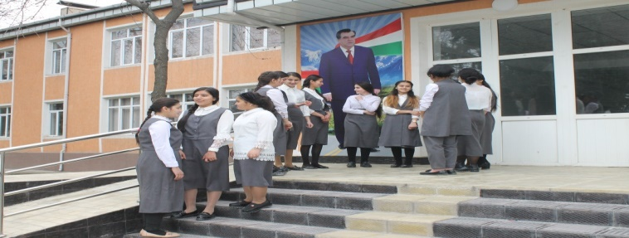

Ба маълумоти хатмкунандагони (довталабони) синфњои 9-ум ва 11-уми мактабњои тањсилоти миёнаи умумї расонида мешавад, ки МДТ «Литcейи касби дўзандагии шањри Душанбе» барои ќонеъ намудани талаботи шањрвандон бо гирифтани тањсилоти ибтидоии касбї:

Шакли тањсил рўзона баъд аз хатми синфи нуҳ 2-сол ва баъди хатми синфи ёздаҳ 1-сола мебошад.

Хонандагони шакли тањсилашон 2-сола баъди хатми муассиса ба Коллељи муњандисї-омўзгории шањри Душанбе ва Коллеҷи куҳии ба номи С.Юсупова дар назди донишкадаи кӯҳӣ-металлургии Тоҷикистон аз рўйи ихтисосҳо дар курсњои дахлдор тариќи сўњбат интиќол дода мешаванд.

Литсей њама намуди фаъолияти таълимиро тибќи санадњои меъёрии њуќуќї, стандарти давлатии таълимии тањсилоти ибтидоии касбии Љумњурии Тољикистон муќаррар гаштааст, амалї менамояд. Литсей метавонад шаклњои гуногуни ташкили љараёни таълимиро рўзона аз рўйи ихтисосњое, ки тибќи тартибот муќаррар гардида шудааст, ба роњ монад:

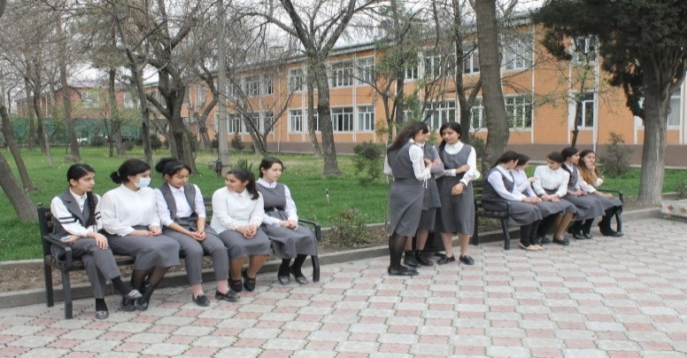

Номгўйи ихтисосњое, ки Литсей фаъолияти таълимиро метавонад аз рўйи онњо амалї намояд (минбаъд «Ихтисосњои Литсей»), аз љониби маќомоти ваколатдори Њукумати Љумњурии Тољикистон муќаррар карда мешавад.

Номгўйи ихтисосњо баъди хатми

Синфи-9 (шакли тањсил 2-сола)

1. 3-500155 Дўзанда

2. 3-500155.01 Гулдўзї, мањсулоти бофандагї ва чарчинворї

3. 3-500155.3 Дӯзанда-пардадўз

4. 3-500155.04 Либосдўз (либосњои миллӣ)

5. 3-500155.02 Дўзанда-зардўз

6. 3-500155.06 Буранда

7. “3-250152.01 Њисобдор (бо донистани компютер)”

8. 3-400252.01 Системаи компютерї ва интернеттехнология

9. 3-5200101 Истењсоли мањсулоти заргарї

Номгўйи ихтисосњо баъди хатми синфи-11

шакли тањсил 1-сола (техникї)

1. 3-500155 Дўзанда

2. 3-500155.01 Гулдўзї, мањсулоти бофандагї ва чарчинворї

3. 3-500155.3 Дӯзанда-пардадўз

4. 3-500155.04 Либосдўз (либосњои милли)

5. 3-500155.02 Дўзанда-зардўз

6. 3-500155.06 Буранда

7. 3-400252.01 Њисобдор (бо донистани компютер)

8. 3-250152.01 Системаи компютерї ва интернеттехнология

9. 3-520101 Истењсоли мањсулоти заргарї

10. 3-910231.01 Сартарош

11. 3-500155.07 Пойафзолдўз

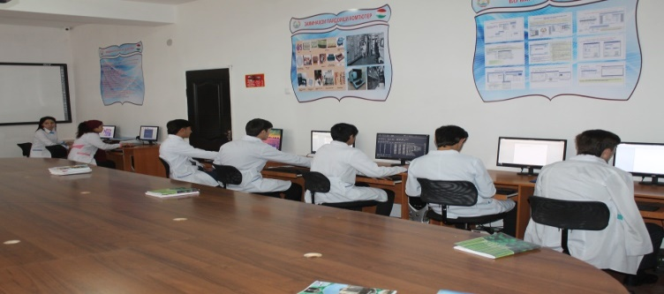

**ВАЗИФАЊОИ АСОСИИ ЛИТСЕЙ**

1. Ташкил ва татбиќи босамари љараёни таълимӣ зинадор мутобиќи

барномаи таълимї барои гирифтани тањсилоти ибтидої касбї;

1. Таъмини њифзи иљтимоии хонандагони Литсей (таъмин бо хобгоњ, хўроки гарми якваќта);

3.Ташкили курсњои кўтоњмуддати

касбомўзї, бозомўзї ва такмили ихтисос бо назардошти талаботи бозори мењнат;

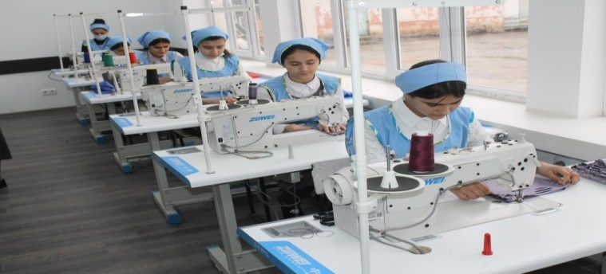

***Комиссияи ќабул:***

Шахси ба муассисаи таълимї дохилшаванда ба номи директори таълимгоњ бо нишондоди ихтисоси интихобкардашуда, ариза пешнињод менамояд. Ба ариза њуљљатњои зерин замима карда мешаванд:

(шањодатнома дар бораи таваллуд) ё шиносномаи таваллуд,

* њуљљат дар бораи тањсилот (аслӣ);
* тавсифнома аз мактаб
* маълумотномаи тиббї (038/У);
* маълумотнома аз љойи истиќомат;
* чор дона сурат (андозаи 3х4 см);
* гувоњномаи њарбї; (барои писарон)
* Нусхаи шиносномаи падару модар.